
VI. Desarrollo de Applets / aplicaciones con uso de base de datos, redes, Servlets y multimedia

Introducción a las clases URL e InetAddress

La clase URL
La clase URL (Uniform Resource Locator), que pertenece al paquete java.net nos permite identificar y hacer referencia a recursos en el Web.
http://javacs.mty.itesm.mx:8080/java/Index.htm
La forma completa de un URL es:
protocolo, máquina, puerto y archivo
El archivo no necesita ser específicamente un archivo, un URL está preparado para manejar recursos en general, pero normalmente se usan en forma de archivos. Además en la parte de archivo se puede hacer mención directamente a una parte específica dentro del archivo con el símbolo #. Existen varios constructores para crear objetos URL y varios métodos para analizar y manipularlos.
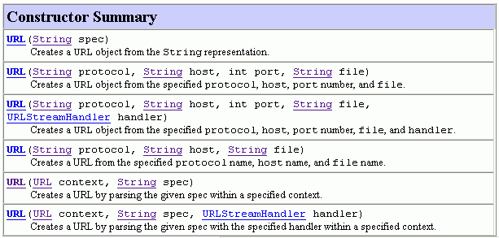
Veremos en un ejemplo el uso de algunos de estos constructores y de algunos métodos que nos pueden ser útiles en nuestros programas, el programa que analizaremos está en el archivo PruebaURL.java .

Análisis del ejemplo PruebaURL
Lo primero es importar las clases que necesitamos, en este caso URL, y éstas están en el paquete java.net
import java.net.*;
Para utilizar los constructores de URL debemos de atrapar la excepción MalformedURLException, en la documentación puedes confirmar que cada uno de los constructores arroja esta excepción, por lo tanto debemos de atraparla, en cada llamada a un constructor, o como en este caso hicimos, envolver a todos los constructores en un sólo bloque try/catch.
try {
url = new URL("http://cs.mty.itesm.mx/java#referencia");
despliega(url);
url = new URL("http","cs.mty.itesm.mx",80,"/java");
despliega(url);
url = new URL("http","cs.mty.itesm.mx","/java");
despliega(url);
URL urlBase = new URL("http://cs.mty.itesm.mx/");
url = new URL(urlBase,"/pdiaz/java/index.htm");
despliega(url);
}catch( MalformedURLException e ){
System.out.println(e.getMessage());
}
En el método despliega, imprime los atributos (o las partes) del URL creado usando una serie de métodos de la clase URL.
void despliega(URL url){
System.out.print( url.getProtocol()+" " );
System.out.print( url.getHost()+" " );
System.out.print( url.getPort()+" " );
System.out.print( url.getFile()+" " );
System.out.println( url.getRef() );
System.out.println( url.toString() );
System.out.println("++++++++++++++++++++++++++++++");
}
Hay que tomar en cuenta que los constructores crean un objeto URL y que la única excepción arrojada es que el URL esté mal formado, no se hace ninguna verificación de que realmente exista la máquina o el recurso en la red, esas excepciones se tendrán que atrapar más adelante, cuando hagas uso del URL creado, para realmente acceder a un recurso real en la red. La ejecución del programa anterior arroja la siguiente salida a pantalla:
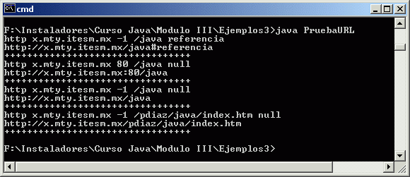

La clase InnetAddress
La clase InetAddress nos sirve para representar una dirección IP, los ejemplares (instancias) de esta clase no se crean llamando a un constructor, de hecho no tiene constructores, si no que llamando a los siguientes métodos, los cuales regresan un objeto de tipo InetAddress:
getLocalHost() | Regresa la dirección IP de la máquina donde se está ejecutando el programa
getByName(host) | Regresa la dirección IP de la máquina que se especifica como parámetro. Este parámetro es un string, el cual puede ser el nombre de la máquina como un nombre de dominio "javacs.mty.itesm.mx", o un string que representa la dirección de IP en su notación decimal "131.178.14.228"
getAllByName(host) | Regresa un arreglo de objetos de tipo InetAddress. Este método es útil en caso de que quieras averiguar todas las direcciones IP que tenga asignada una máquina en particular
Los tres métodos anteriores arrojan la excepción UnknowHostException, en caso de que el nombre o la dirección de la máquina no se encuentre o no exista en Internet, asi es que deberás atrapar esa excepción cuando uses estos métodos.
Veamos un ejemplo, para aclarar lo anterior, además veremos el uso de algunos métodos útiles de esta clase. El archivo es PruebaInetAddress.java . Básicamente lo que hace este programa es crear un objeto InetAddress dado el nombre o dirección IP de una máquina, el cual se lo das como parámetro al programa en la línea de comandos, en caso de que no le des un parámetro obtiene la dirección IP de la máquina local en la cual se está ejecutando el programa. En las siguientes figuras puedes ver algunas ejecuciones del programa con diferentes parámetros:
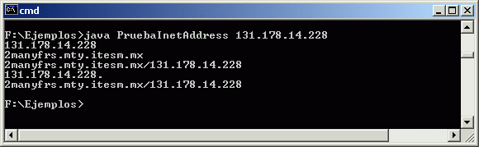
Puedes observar como el parámetro es una dirección IP, pero en forma de string. Esta máquina tiene varios nombres de dominio javacs, cs y el primero que se dió de alta 2manyfrs (que por razones históricas no hemos quitado) dentro del dominio mty.itesm.mx. más adelante veremos como podemos obtener este nombre.
Vamos a averiguar que direcciones IP tiene en estos momentos una de las máquinas de SUN, de donde normalmente bajamos los JDK:
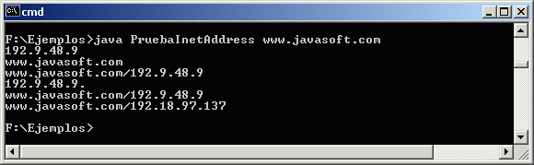
En este caso dimos el nombre de dominio de la máquina, también como string, las últimas dos líneas nos indican que esta máquina tiene asignadas dos direcciones IP.

Código relevante del programa
Analicemos las partes relevantes del código de este programa:
String argumento;
InetAddress direccion=null;
try{
argumento = args[0];
}catch (ArrayIndexOutOfBoundsException e){
argumento = null;
}
argumento guardará el parámetro dado en la línea de comandos, lo hacemos null en caso de que al ejecutar el programa no se especifique ninguna dirección de IP o nombre de dominio.
try{
if (argumento!=null)
direccion = InetAddress.getByName(argumento);
else
direccion = InetAddress.getLocalHost();
}catch (UnknownHostException e){
System.out.println(e.getMessage());
System.exit(0);
}
Creamos el objeto InetAddress del nombre o dirección IP especificada, en caso de que no se especifique ninguno, obtenemos la dirección IP del host local, en caso de que la máquina no exista o no este conectada a la red en ese momento desplegamos el mensaje de error y nos salimos del programa, el System.exit(0) no es algo muy elegante pero suficiente para este ejemplo, en una aplicación real tomarás las medidas del caso.
A continuación viene el código de todas las impresiones que ves en pantalla, todas son llamadas a métodos de la clase InetAddress aplicadas a la dirección que acabamos de crear. Vamos analizando línea por línea la impresión final:
System.out.println(direccion.getHostAddress());
getHostAddress() regresa un string de la representación decimal de la dirección IP
System.out.println(direccion.getHostName());
getHostname() regresa un string equivalente al nombre de dominio de la dirección IP
System.out.println(direccion.toString());
toString() como ya sabemos, existe en casi todas las clases en Java y regresa una representación String del objeto al cual se le aplica el método, en este caso puedes ver que da el nombre de dominio y la dirección IP en forma decimal.
byte[] dir = direccion.getAddress();
for (int i=0;i<dir.length;i++){
int b = dir[i] < 0 ? dir[i]+256 : dir[i];
System.out.print(b +".");
}
El método getAddress() regresa en un arreglo de bytes cada byte de la dirección de IP. La impresión de cada byte se realiza en un ciclo, barriendo todo el arreglo regresado (desde índice 0 hasta la longitud del arreglo regresado menos 1), recuerda que la variable length de un arreglo es la cantidad de elementos que tiene. Un detalle de la impresión es que Java no maneja el tipo unsigned, todos los números son en complementos a 2, así es que si el byte es negativo quiere decir que el valor del byte (absoluto) es mayor que 127, por eso le sumamos 256 para hacerlo positivo. Además como puedes ver imprimimos un punto (.) después de cada byte para separarlos, esa es la razón por la cual se imprime 192.9.48.9. en lugar de 192.9.48.9, obviamente el cambio de código para hacerlo como debe de hacer es trivial, intencionalmente lo dejé así para no poner más código que complique el análisis del ejemplo.
try{
InetAddress[] direcciones = InetAddress.getAllByName(direccion.getHostName());
for (int i=0;i<direcciones.length;i++)
System.out.println(direcciones[i].toString());
}catch (UnknownHostException e){}
Por último aplicamos el método getAllByName(String) que regresa un arreglo de tipo InetAddress con todas las direcciones IP asignadas a una máquina en particular, además nota de que este método arroja la excepción UnknownHostException.
Esta es la clase InetAddress, nos va a ser de mucha utilidad en la programación de redes con Java, ya que es la manera de identificar máquinas en Internet, con la dirección IP. Como última prueba ejecuta el programa sin darle ningún parámetro para que veas que dirección IP tienes asignada.

